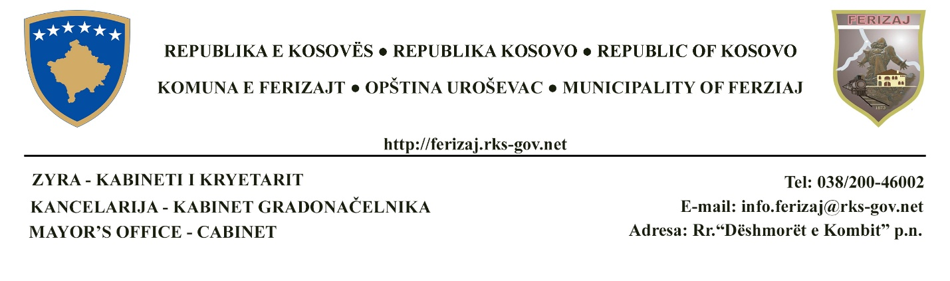
NJOFTIM

Për organizimin e dëgjimit publik për përgatitjen e buxhetit për vitin 2026, i organizuar nga Komiteti për Politikë dhe Financa dhe Kryesuesi i Kuvendit.

Të dashur qytetarë,
Në këtë dëgjim buxhetore ftohen të gjithë qytetaret, përfaqësues e lagjeve/ bashkësive lokale , përfaqësuesit e OJQ-ve, përfaqësues të komuniteteve, të rinjët, pensionistet, komuniteti i biznesit anëtarët e kuvendit si dhe të gjithë të interesuarit e tjerë .
Dëgjimi publik do të mbahet më 14.09.2026 (e hëne ) në sallën e mbledhjeve të Kuvendit Komunal të Ferizajt duke filluar nga ora 10:00.
Kërkesat, komentet dhe sugjerimet tuaja, mund t’i dërgoni në e-mail-at:
shyhrete.topalli@rks-gov.net si dhe Info.ferizaj@rks-gov.net

Jeni të mirëseardhur!

